Travaux pratiques - Options régionales et linguistiques sous Windows 8 (version de l’instructeur)

1. Introduction

Dans ces travaux pratiques, vous allez manipuler les paramètres régionaux et linguistiques sous Windows 8.

1. Équipements recommandés

* Un ordinateur équipé de Windows 8
  1. Ouvrez les outils Langue et région.
     1. Ouvrez une session sur l’ordinateur.
     2. Cliquez sur **Panneau de configuration > Langue**.

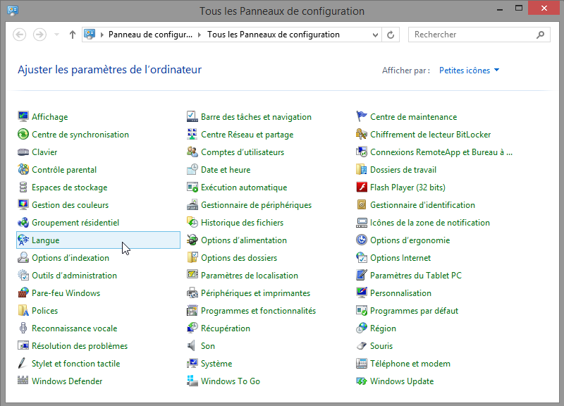

* + 1. La fenêtre **Langue** s’ouvre. Cliquez sur **Modifier les formats de date, d’heure ou de nombre**.

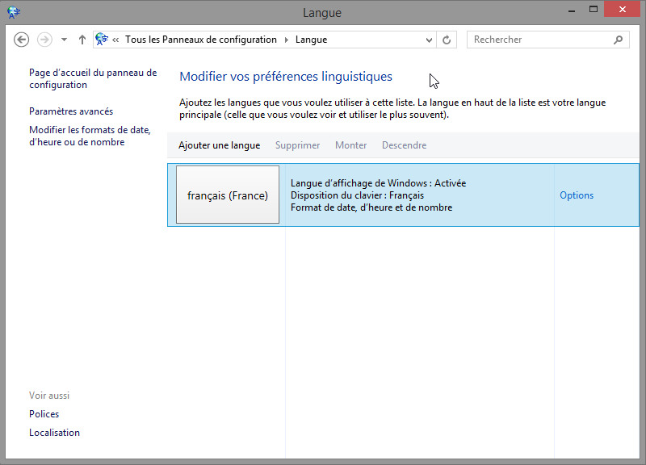

Quel format régional est actuellement utilisé ?

____________________________________________________________________________________

Les réponses peuvent varier. Français (France)

* + 1. La fenêtre **Région** s’ouvre. Sélectionnez **Bélarusse - Bélarus** à partir du menu déroulant **Format**. Notez la modification des formats.

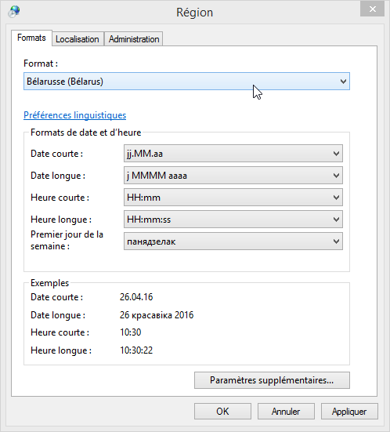

Quels sont les onglets qui peuvent être personnalisés ?

____________________________________________________________________________________

Formats, Emplacement, Administration

* + 1. Cliquez sur **Annuler**.
  1. Ajoutez un clavier.
     1. Cliquez sur **Ajouter une langue**.
     2. La fenêtre **Ajouter une langue** s’affiche. **Faites défiler** la liste des langues. Notez les changements survenus dans l’affichage des différents formats.

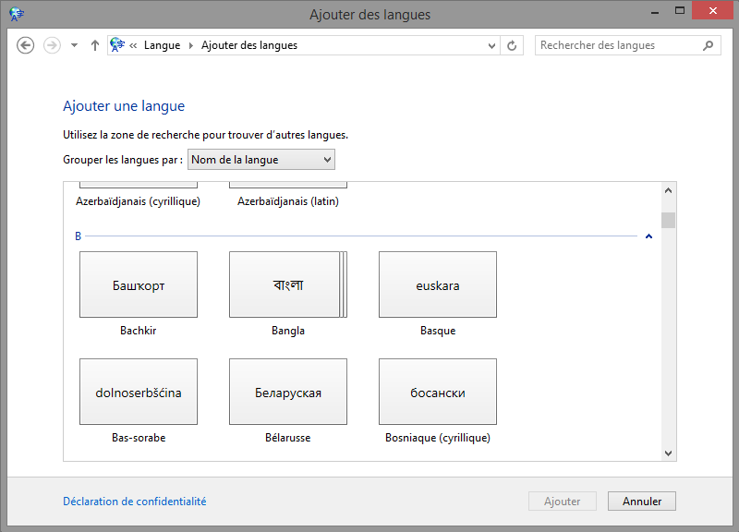

* + 1. Cliquez sur **Bélarussien > Ajouter**.

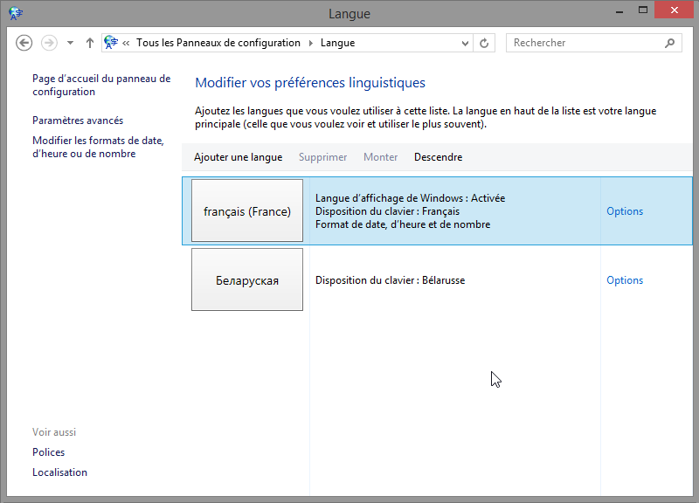

* 1. Utilisez le bouton Langue de la barre des tâches.
     1. La barre des tâches affiche à présent un bouton Langue. Cliquez sur le bouton **Langue**.

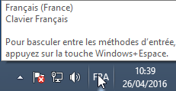

* + 1. Cliquez sur **Bélarussien**.

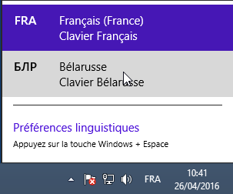

* + 1. Cliquez de nouveau sur le bouton **Langue** et réattribuez au clavier ses paramètres par défaut.

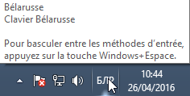

* 1. Retirez le clavier.
     1. Dans la fenêtre **Langue**, sélectionnez le nouveau clavier et cliquez sur **Supprimer**.

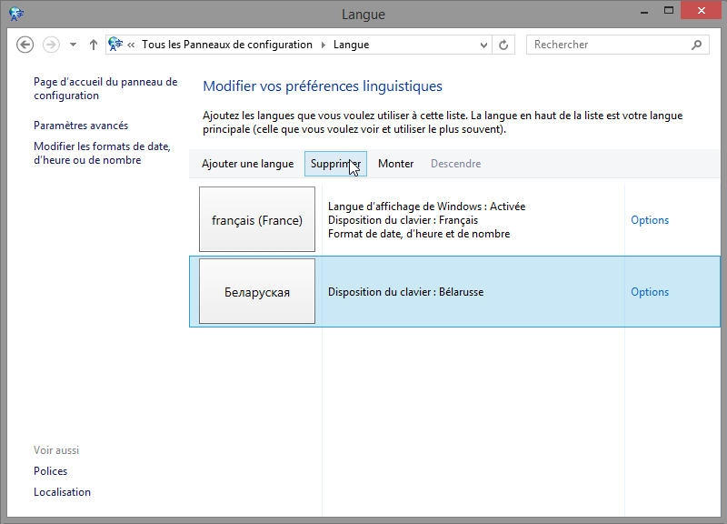

* + 1. Fermez toutes les fenêtres ouvertes.

1. Remarques générales

Pourquoi modifier la langue d’entrée d’un système d’exploitation ?

_______________________________________________________________________________________

_______________________________________________________________________________________

_______________________________________________________________________________________

Les réponses peuvent varier. Les personnes bilingues peuvent souhaiter utiliser une deuxième ou troisième langue comme source principale d’entrée. Il se peut aussi qu’un utilisateur ne comprenne pas la langue d’entrée principale et souhaite utiliser sa langue maternelle.